ETCHECHURY Maxime, BERROUET Oihan, LELIEVRE Milan
CENTREON
Installation & Configuration — Gourmet&Co

BTS SIO — option SISR — 2ème année
Atelier de professionnalisation — 2025

SOMMAIRE
1. Introduction
2. Qu'est-ce qu'un serveur Centreon ?
3. Contexte et objectifs du projet
4. Prérequis
5. Installation Centreon (ligne de commande)
6. Installation web — Étapes 1 à 9
7. Démarrage de la supervision
8. Gestion des modules et licences
9. Licence IT-100 (solution gratuite)
10. Configuration IP statique (Debian)
11. Supervision Stormshield (SNMP)
12. Configurer un hôte et déployer

▌ 1. Introduction
Dans le cadre de l'atelier de professionnalisation de deuxième année de BTS SIO option SISR, nous avons réalisé un projet portant sur la mise en place et la sécurisation de l'infrastructure informatique de l'entreprise Gourmet&Co.

Gourmet&Co est une entreprise spécialisée dans la distribution de produits alimentaires haut de gamme. Face à son développement, l'entreprise souhaite moderniser son infrastructure réseau afin d'améliorer la communication interne, renforcer la sécurité et mettre en place une solution de supervision.

Au sein de ce projet, ma mission principale consiste à déployer et configurer un serveur de supervision basé sur Centreon. Cette solution permettra de surveiller les équipements réseau, les serveurs et les services critiques afin d'anticiper les pannes et garantir la disponibilité du système d'information.

ℹ Ce document présente les différentes étapes de mise en place de la supervision, les choix techniques effectués ainsi que les tests réalisés pour valider le bon fonctionnement de l'infrastructure.

▌ 2. Qu'est-ce qu'un serveur Centreon ?
Un serveur Centreon est une solution de supervision informatique qui permet de surveiller en temps réel les équipements réseau, les serveurs et les services d'une infrastructure.

Il contrôle régulièrement l'état des machines (disponibilité, CPU, mémoire, espace disque) ainsi que le bon fonctionnement des services comme le DNS, le DHCP ou un serveur web. Pour cela, il utilise différents protocoles :
- Ping (ICMP) — vérification de la disponibilité réseau
- SNMP — supervision des équipements réseau
- Agents installés sur les machines supervisées

Les informations collectées sont centralisées dans une interface web qui permet à l'administrateur d'avoir une vue globale du réseau. En cas de problème, Centreon génère des alertes afin de réagir rapidement et limiter les interruptions de service.

ℹ La supervision contribue à assurer la disponibilité et la fiabilité du système d'information.

▌ 3. Contexte et objectifs du projet
L'ensemble de l'infrastructure Gourmet&Co devra être supervisée par un serveur Centreon. Les systèmes et services importants devront être surveillés ainsi que les équipements réseau.

Entreprise | Gourmet&Co
Projet | Supervision de l'infrastructure réseau
Solution | Centreon (serveur central)
Système hôte | Debian 12 (srv-centreon)
Auteur | Etchechury Maxime
Année | 2025

▌ 4. Prérequis
Avant de démarrer l'installation, les conditions suivantes doivent être réunies :

vCPU | 2 minimum
RAM | 4 Go minimum
Stockage | 40 Go minimum
OS | Debian 12
Réseau | Accès Internet pendant l'installation
IP | Adresse IP statique configurée
Nom d'hôte | srv-centreon

⚠ La VM doit avoir accès à Internet pendant l'installation pour télécharger les paquets nécessaires. L'adresse IP statique doit être configurée avant de commencer.

▌ 5. Installation Centreon (ligne de commande)
Source officielle : https://docs.centreon.com/fr/docs/installation/installation-of-a-central-server/using-packages/

5.1 Installation des dépendances
apt update && apt install lsb-release ca-certificates apt-transport-https \
software-properties-common wget gnupg2 curl

curl -LsS https://r.mariadb.com/downloads/mariadb_repo_setup | bash -s -- \
--os-type=debian --os-version=12 --mariadb-server-version="mariadb-10.11"

5.2 Ajout du dépôt Centreon
echo "deb https://packages.centreon.com/apt-standard/ $(lsb_release -sc)-25.10-stable main" \
| tee -a /etc/apt/sources.list.d/centreon-25.10-stable.list
echo "deb https://packages.centreon.com/apt-plugins-stable/ $(lsb_release -sc) main" \
| tee /etc/apt/sources.list.d/centreon-plugins.list

5.3 Import de la clé GPG et installation
wget -O- https://apt-key.centreon.com | gpg --dearmor \
| tee /etc/apt/trusted.gpg.d/centreon.gpg > /dev/null 2>&1
apt update
apt install -y centreon-mariadb centreon

5.4 Configuration du nom d'hôte et des services
hostnamectl set-hostname srv-centreon
systemctl daemon-reload
systemctl restart mariadb
systemctl enable php8.2-fpm apache2 centreon cbd centengine gorgoned \
centreontrapd snmpd snmptrapd
systemctl enable mariadb
systemctl restart mariadb

5.5 Sécurisation de MariaDB
⚠ Il est obligatoire de sécuriser l'accès root de la base de données avant d'installer Centreon.

mariadb-secure-installation
- Répondre oui à toutes les questions, sauf à « Disallow root login remotely? »
- Définir un mot de passe fort pour l'utilisateur root (demandé lors de l'installation web)

5.6 Démarrage d'Apache
systemctl start apache2

▌ 6. Installation web
Se connecter à l'interface web via : http://<IP>/centreon

Étape 1 — Welcome to Centreon setup
L'assistant de configuration de Centreon s'affiche. Il indique que l'installation de la base de données et la configuration du monitoring prendront environ dix minutes. Cliquer sur Next.

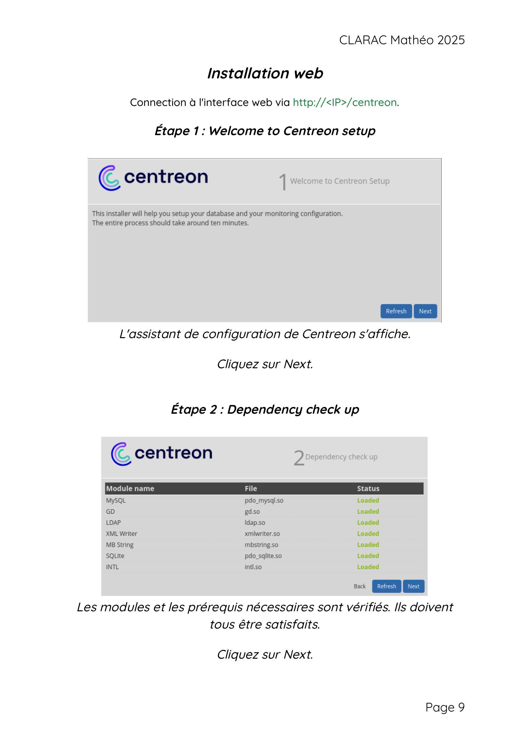
Étape 1 — Welcome to Centreon Setup

Étape 2 — Dependency check up
Les modules et prérequis nécessaires sont vérifiés. Tous les modules doivent être au statut Loaded (affiché en vert) avant de continuer. Cliquer sur Next.


Étape 2 — Vérification des dépendances (tous les modules : Loaded)

Étape 3 — Monitoring engine information
Configurer les chemins utilisés par le moteur de supervision Centreon. Il est recommandé de conserver les valeurs par défaut. Cliquer sur Next.

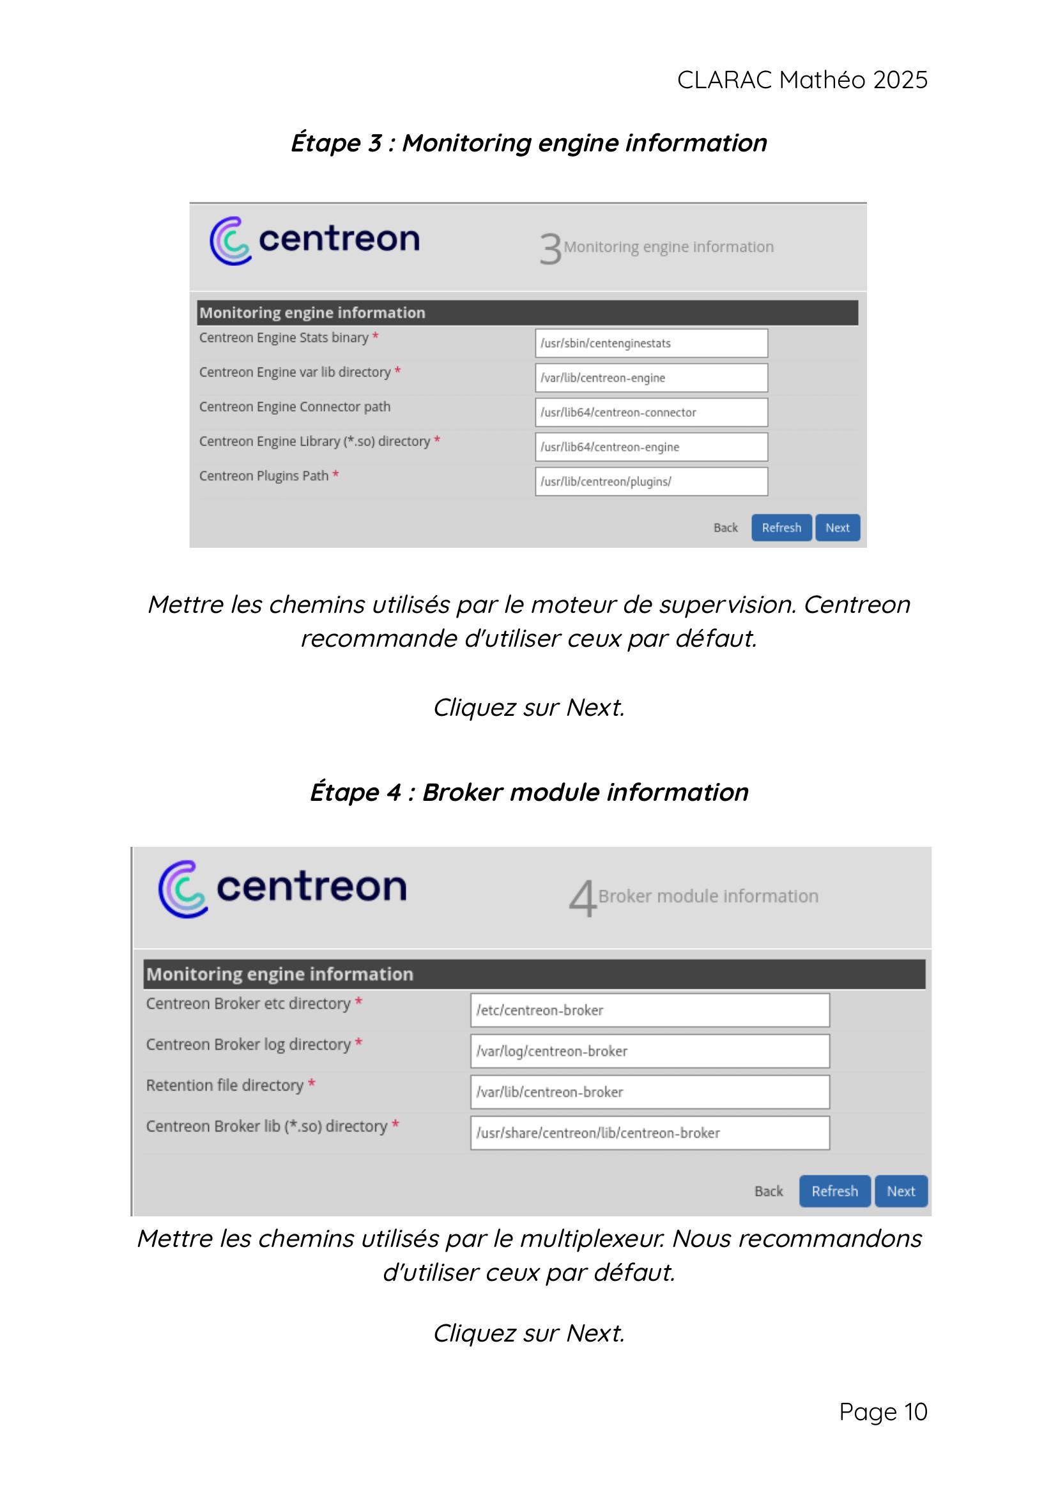
Étape 3 — Chemins du moteur de supervision

Étape 4 — Broker module information
Configurer les chemins utilisés par le multiplexeur (Broker). Conserver les valeurs par défaut. Cliquer sur Next.


Étape 4 — Chemins du module Broker

Étape 5 — Admin information
Créer le compte administrateur qui servira à se connecter à Centreon. Renseigner les informations suivantes :

Login | admin
Prénom | John
Nom | Doe
Email | John.doe@gmail.com
Mot de passe | 12 caractères min. — majuscules, minuscules, chiffres, caractères spéciaux

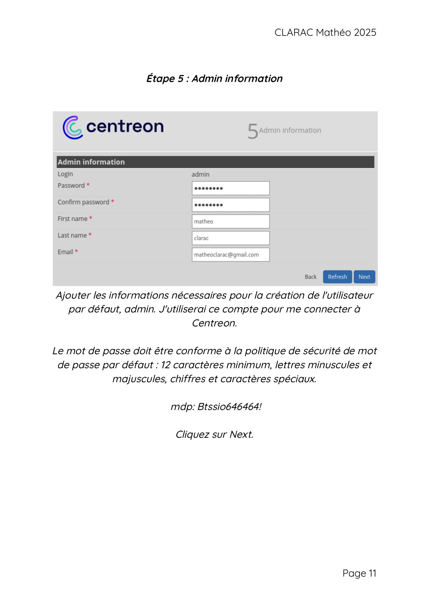
Étape 5 — Informations du compte administrateur

Étape 6 — Database information
Configurer la connexion à la base de données MariaDB locale :
- Database Host Address : laisser vide (localhost par défaut)
- Root user/password : compte root de MariaDB, utilisé pour créer les bases
- Database user name/password : compte centreon, créé automatiquement

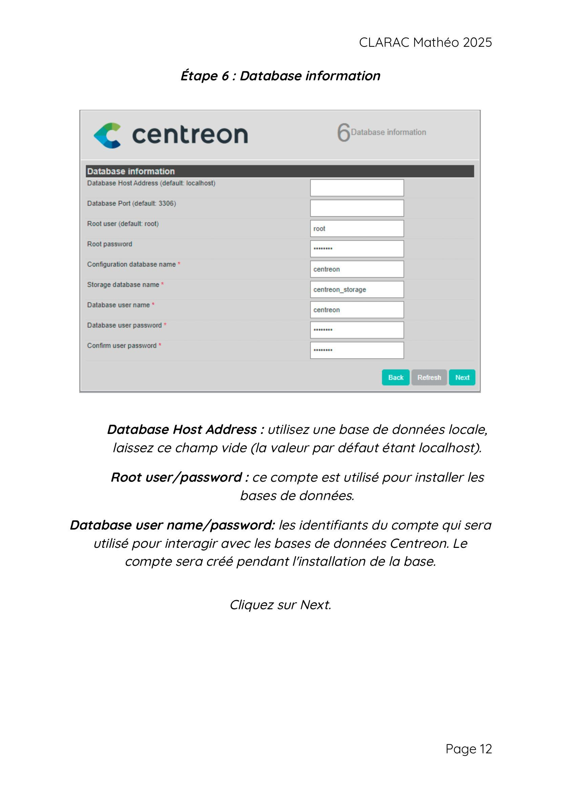
Étape 6 — Configuration de la base de données

Étape 7 — Installation
L'assistant crée les fichiers de configuration et les bases de données. Attendre que toutes les étapes soient au statut OK, puis cliquer sur Next.

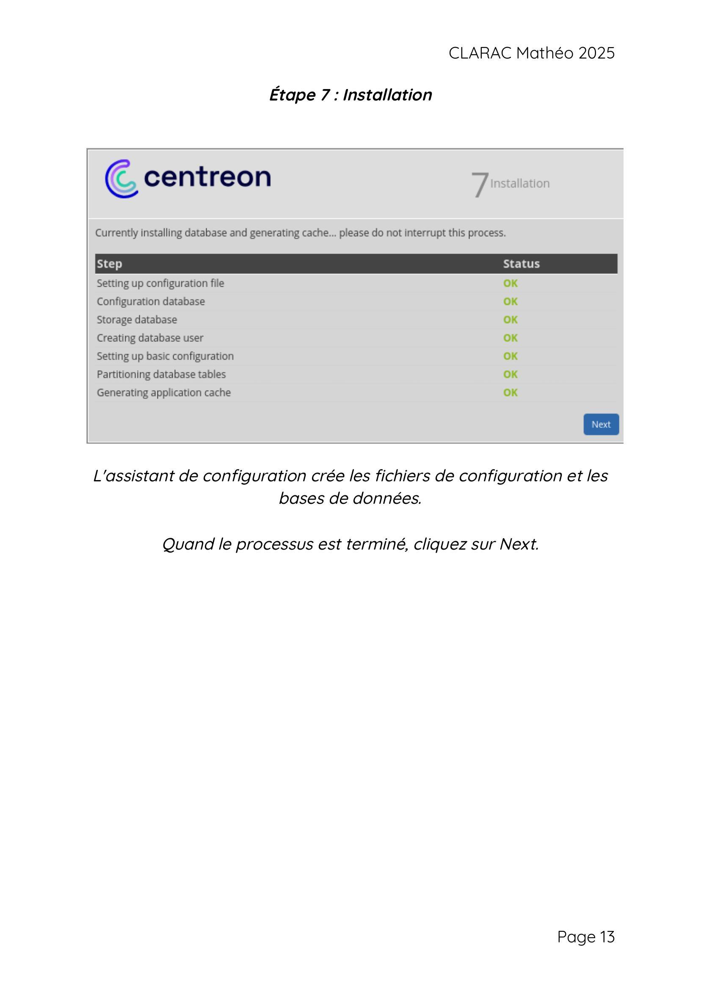
Étape 7 — Installation (toutes les étapes : OK)

Étape 8 — Modules installation
Sélectionner tous les modules et widgets disponibles, puis cliquer sur Install. Une fois l'installation terminée, cliquer sur Next.

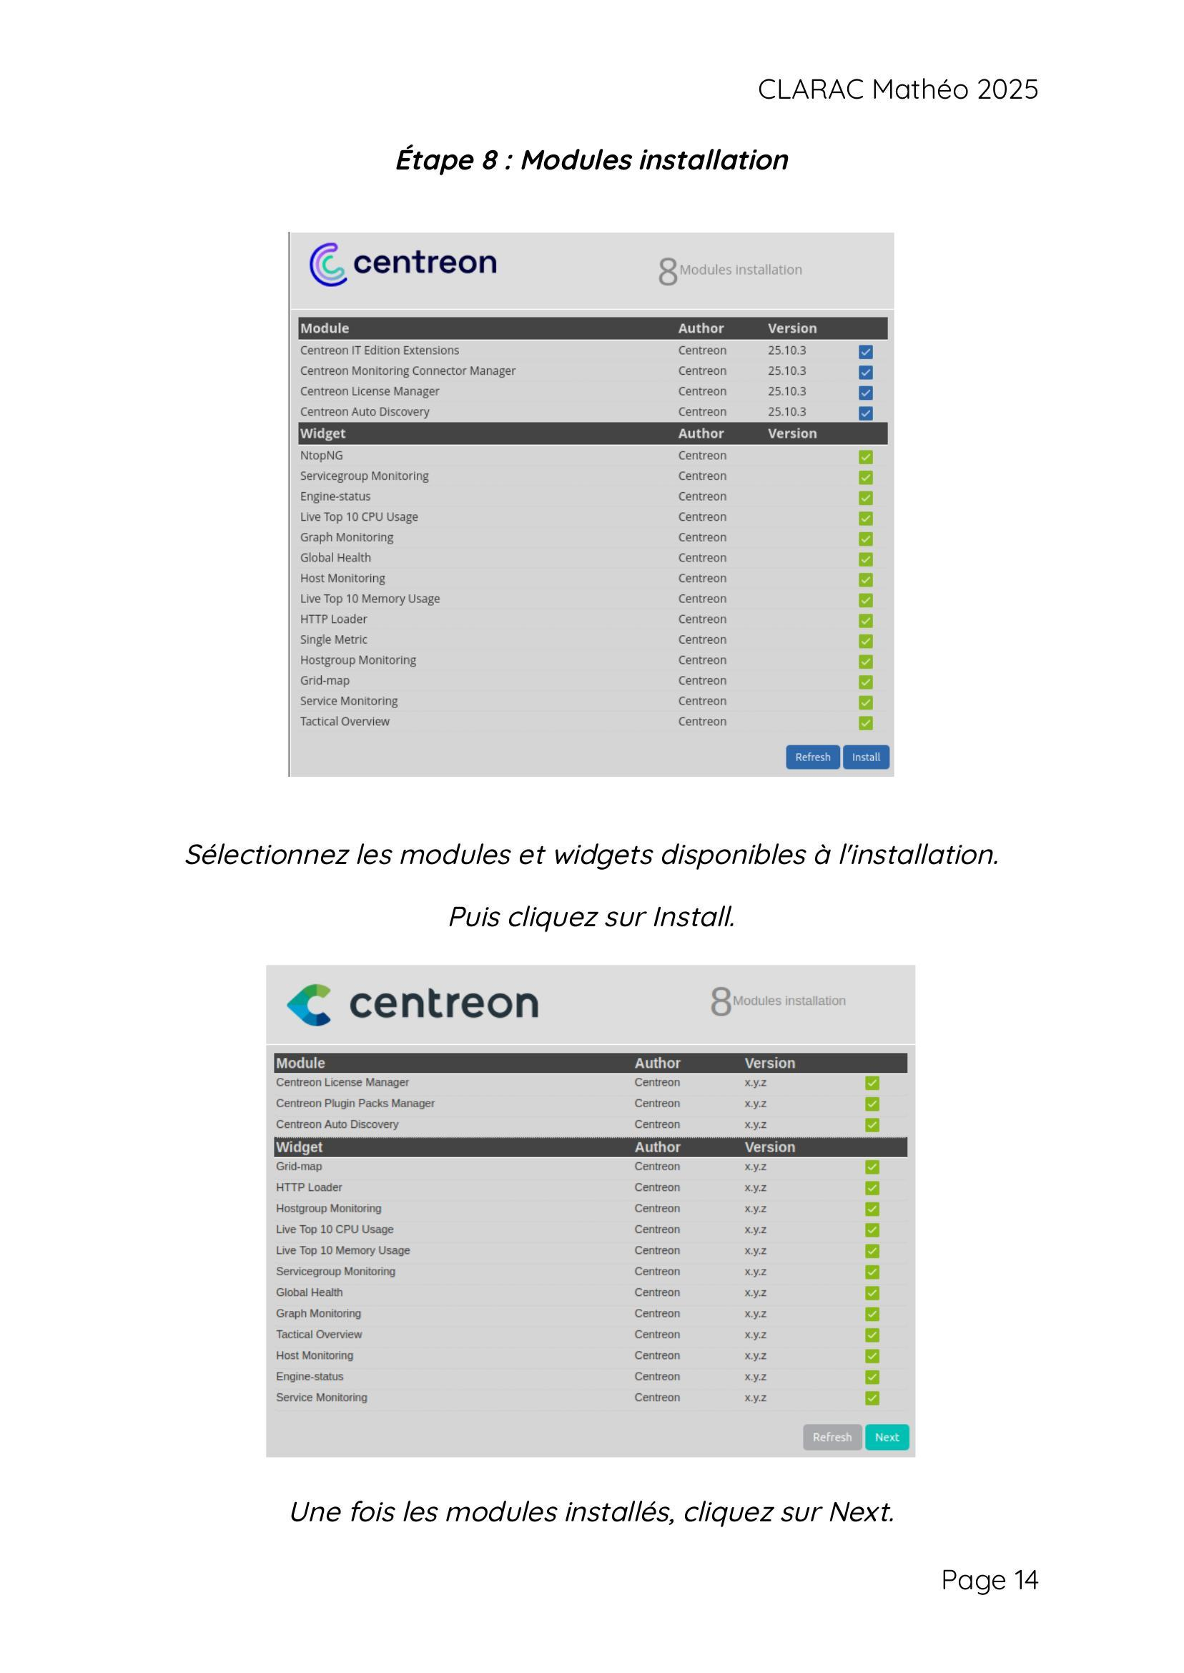
Étape 8 — Sélection et installation des modules et widgets

Étape 9 — Installation finished
L'installation est terminée. Un écran de bienvenue propose des informations sur les dernières nouveautés de Centreon. Cliquer sur Finish pour terminer.

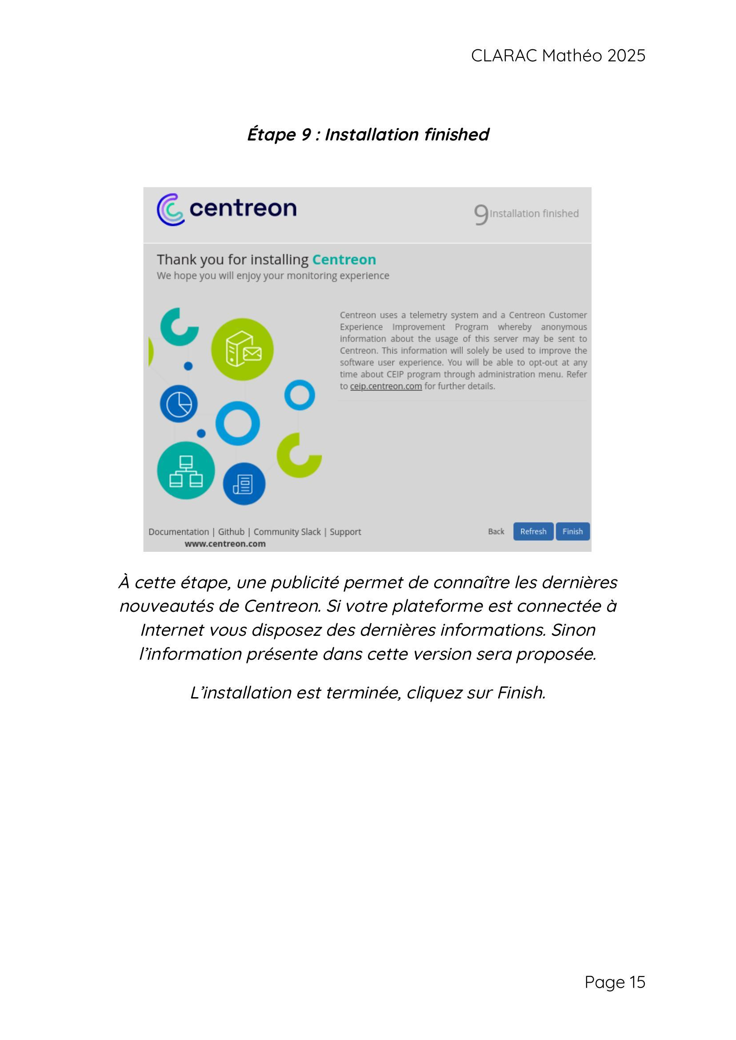
Étape 9 — Installation terminée

▌ 7. Première connexion et démarrage de la supervision
Se connecter à l'interface avec le compte admin créé à l'étape 5.

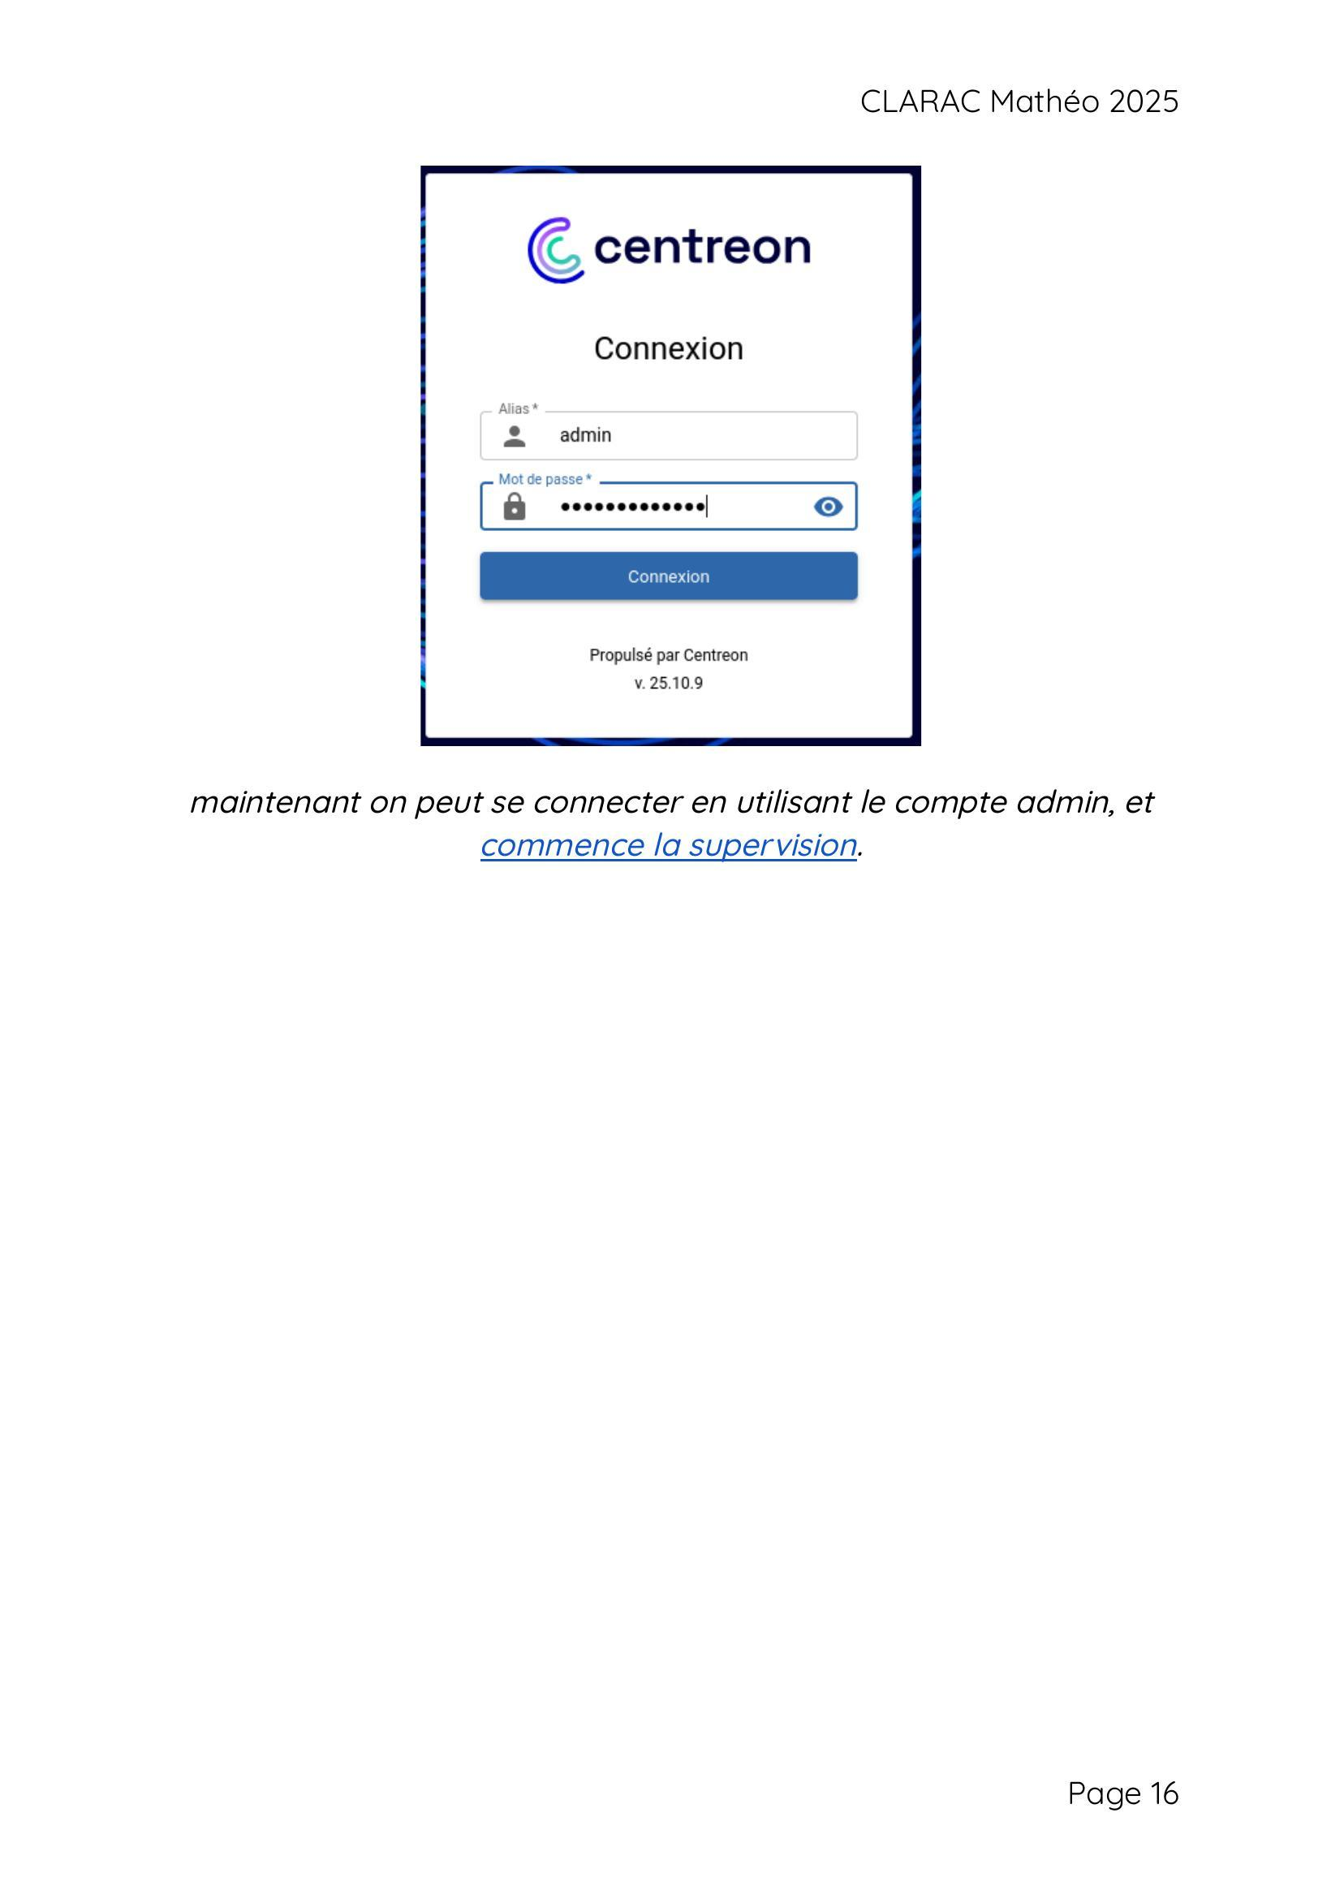
Écran de connexion Centreon — version 25.10.9

7.1 Export de la configuration
Pour démarrer les processus de supervision, aller dans Configuration > Collecteurs, sélectionner le collecteur Central et cliquer sur Exporter la configuration.
- Cocher Déplacer les fichiers générés en plus de la sélection par défaut
- Cliquer sur Exporter

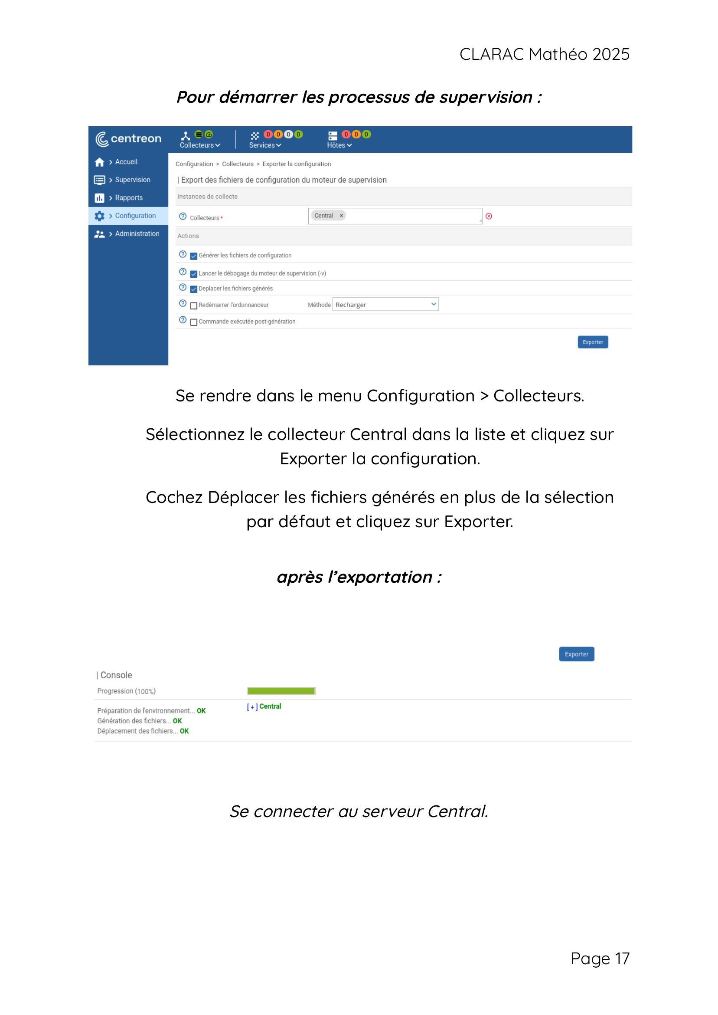
Configuration > Collecteurs — Export de la configuration (résultat : OK)

7.2 Démarrage des services de supervision
# Redémarrage des processus de collecte
systemctl restart cbd centengine
# Redémarrage du gestionnaire de tâches
systemctl restart gorgoned
# Démarrage des services de supervision passive
systemctl start snmptrapd centreontrapd
# Démarrage du démon SNMP
systemctl start snmpd

ℹ La supervision est maintenant opérationnelle.

▌ 8. Gestion des modules et licences
Pour visualiser les modules installés, aller dans Administration > Extensions > Gestionnaire.
- Les modules installés affichent un bouton vert avec une coche blanche
- Les modules nécessitant une licence affichent un bandeau rouge (sans licence valide) ou vert (avec licence valide)

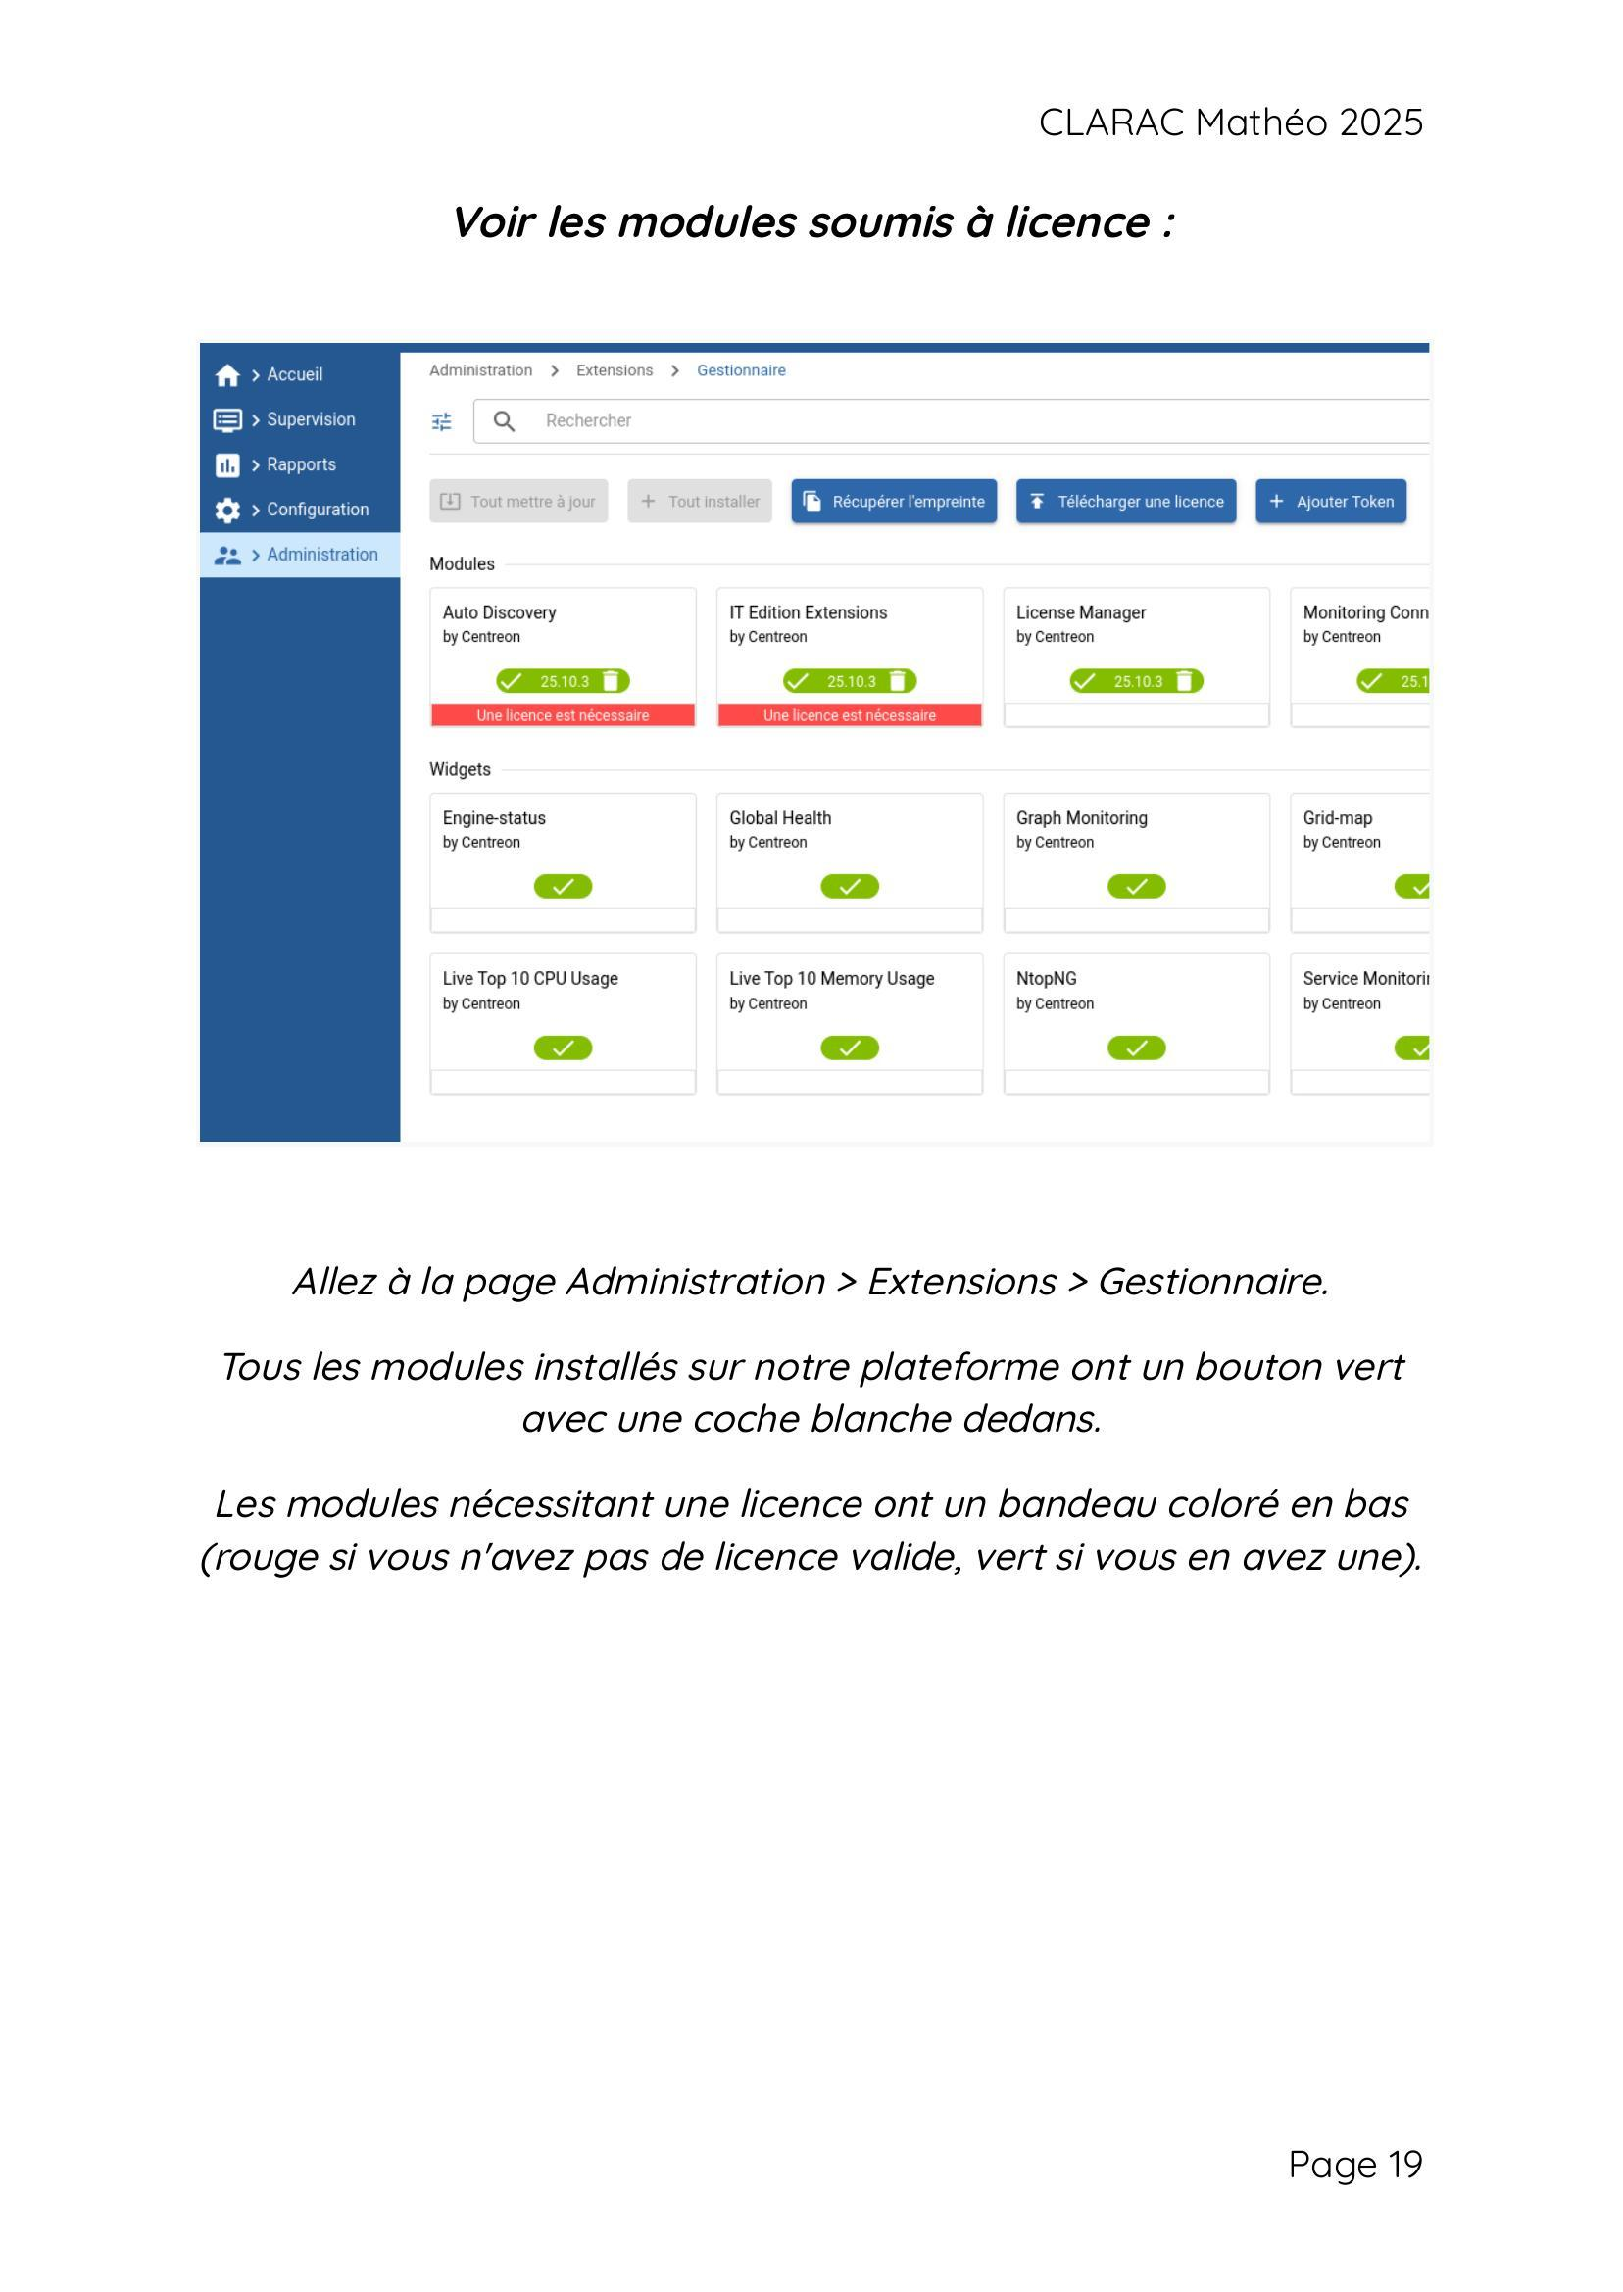
Administration > Extensions > Gestionnaire — vue des modules et licences

▌ 9. Mise en place de la solution gratuite IT-100
Centreon propose une licence gratuite IT-100 permettant de superviser jusqu'à 100 hôtes.

9.1 Obtention de la licence
1 | Remplir le formulaire sur : https://www.centreon.com/fr/essai-gratuit/
2 | Recevoir par email le jeton (token) Centreon IT Edition.
3 | Se connecter à l'interface : http://ADRESSE_IP/centreon (identifiants par défaut : admin/centreon).
4 | Aller dans Administration > Extensions > Manager, cliquer sur + Ajouter Token.
5 | Saisir le jeton reçu par email et cliquer sur Enregistrer.

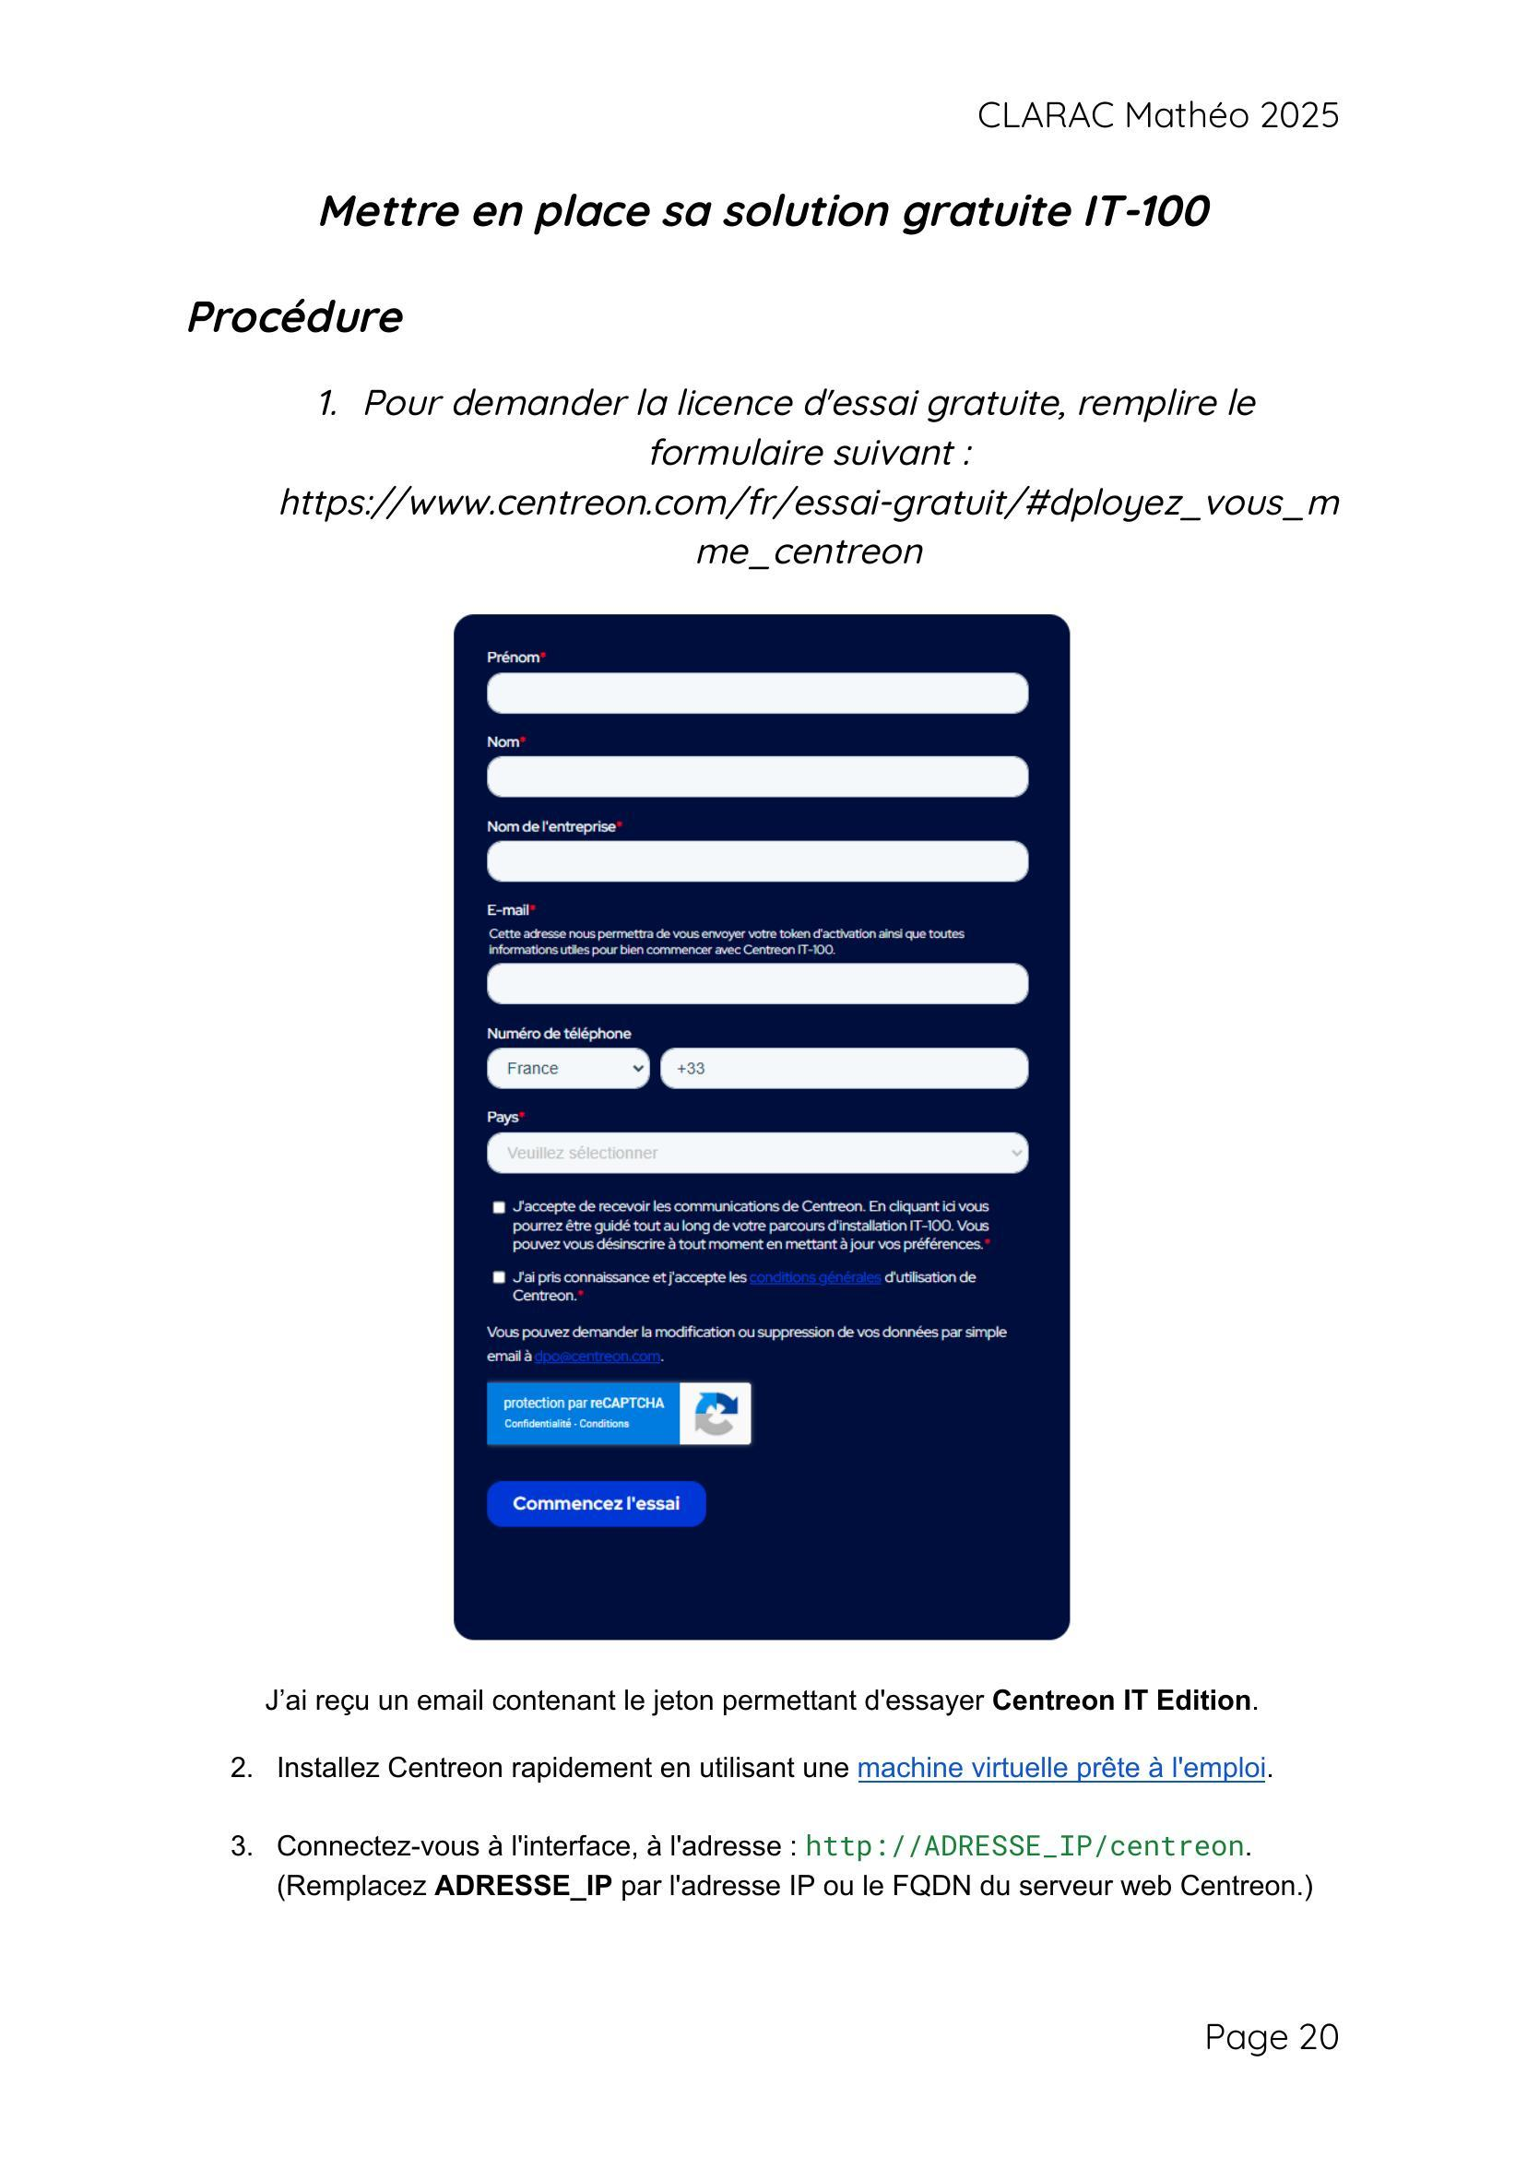
Formulaire de demande de licence IT-100 gratuite

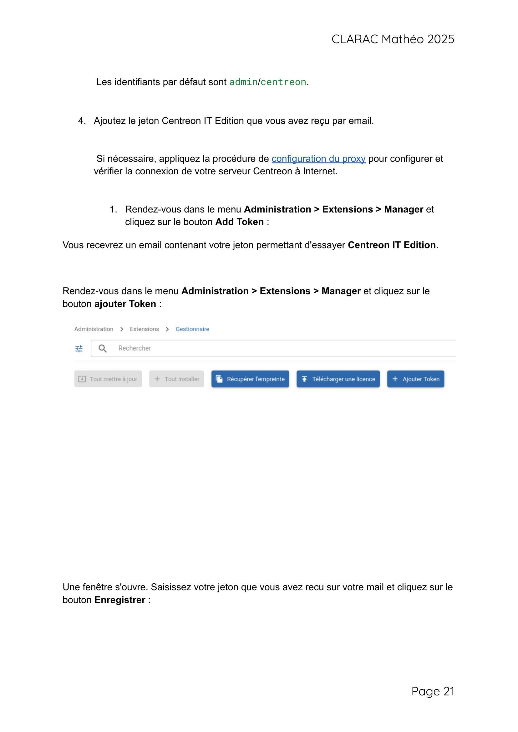
Menu Administration > Extensions > Manager — bouton Ajouter Token

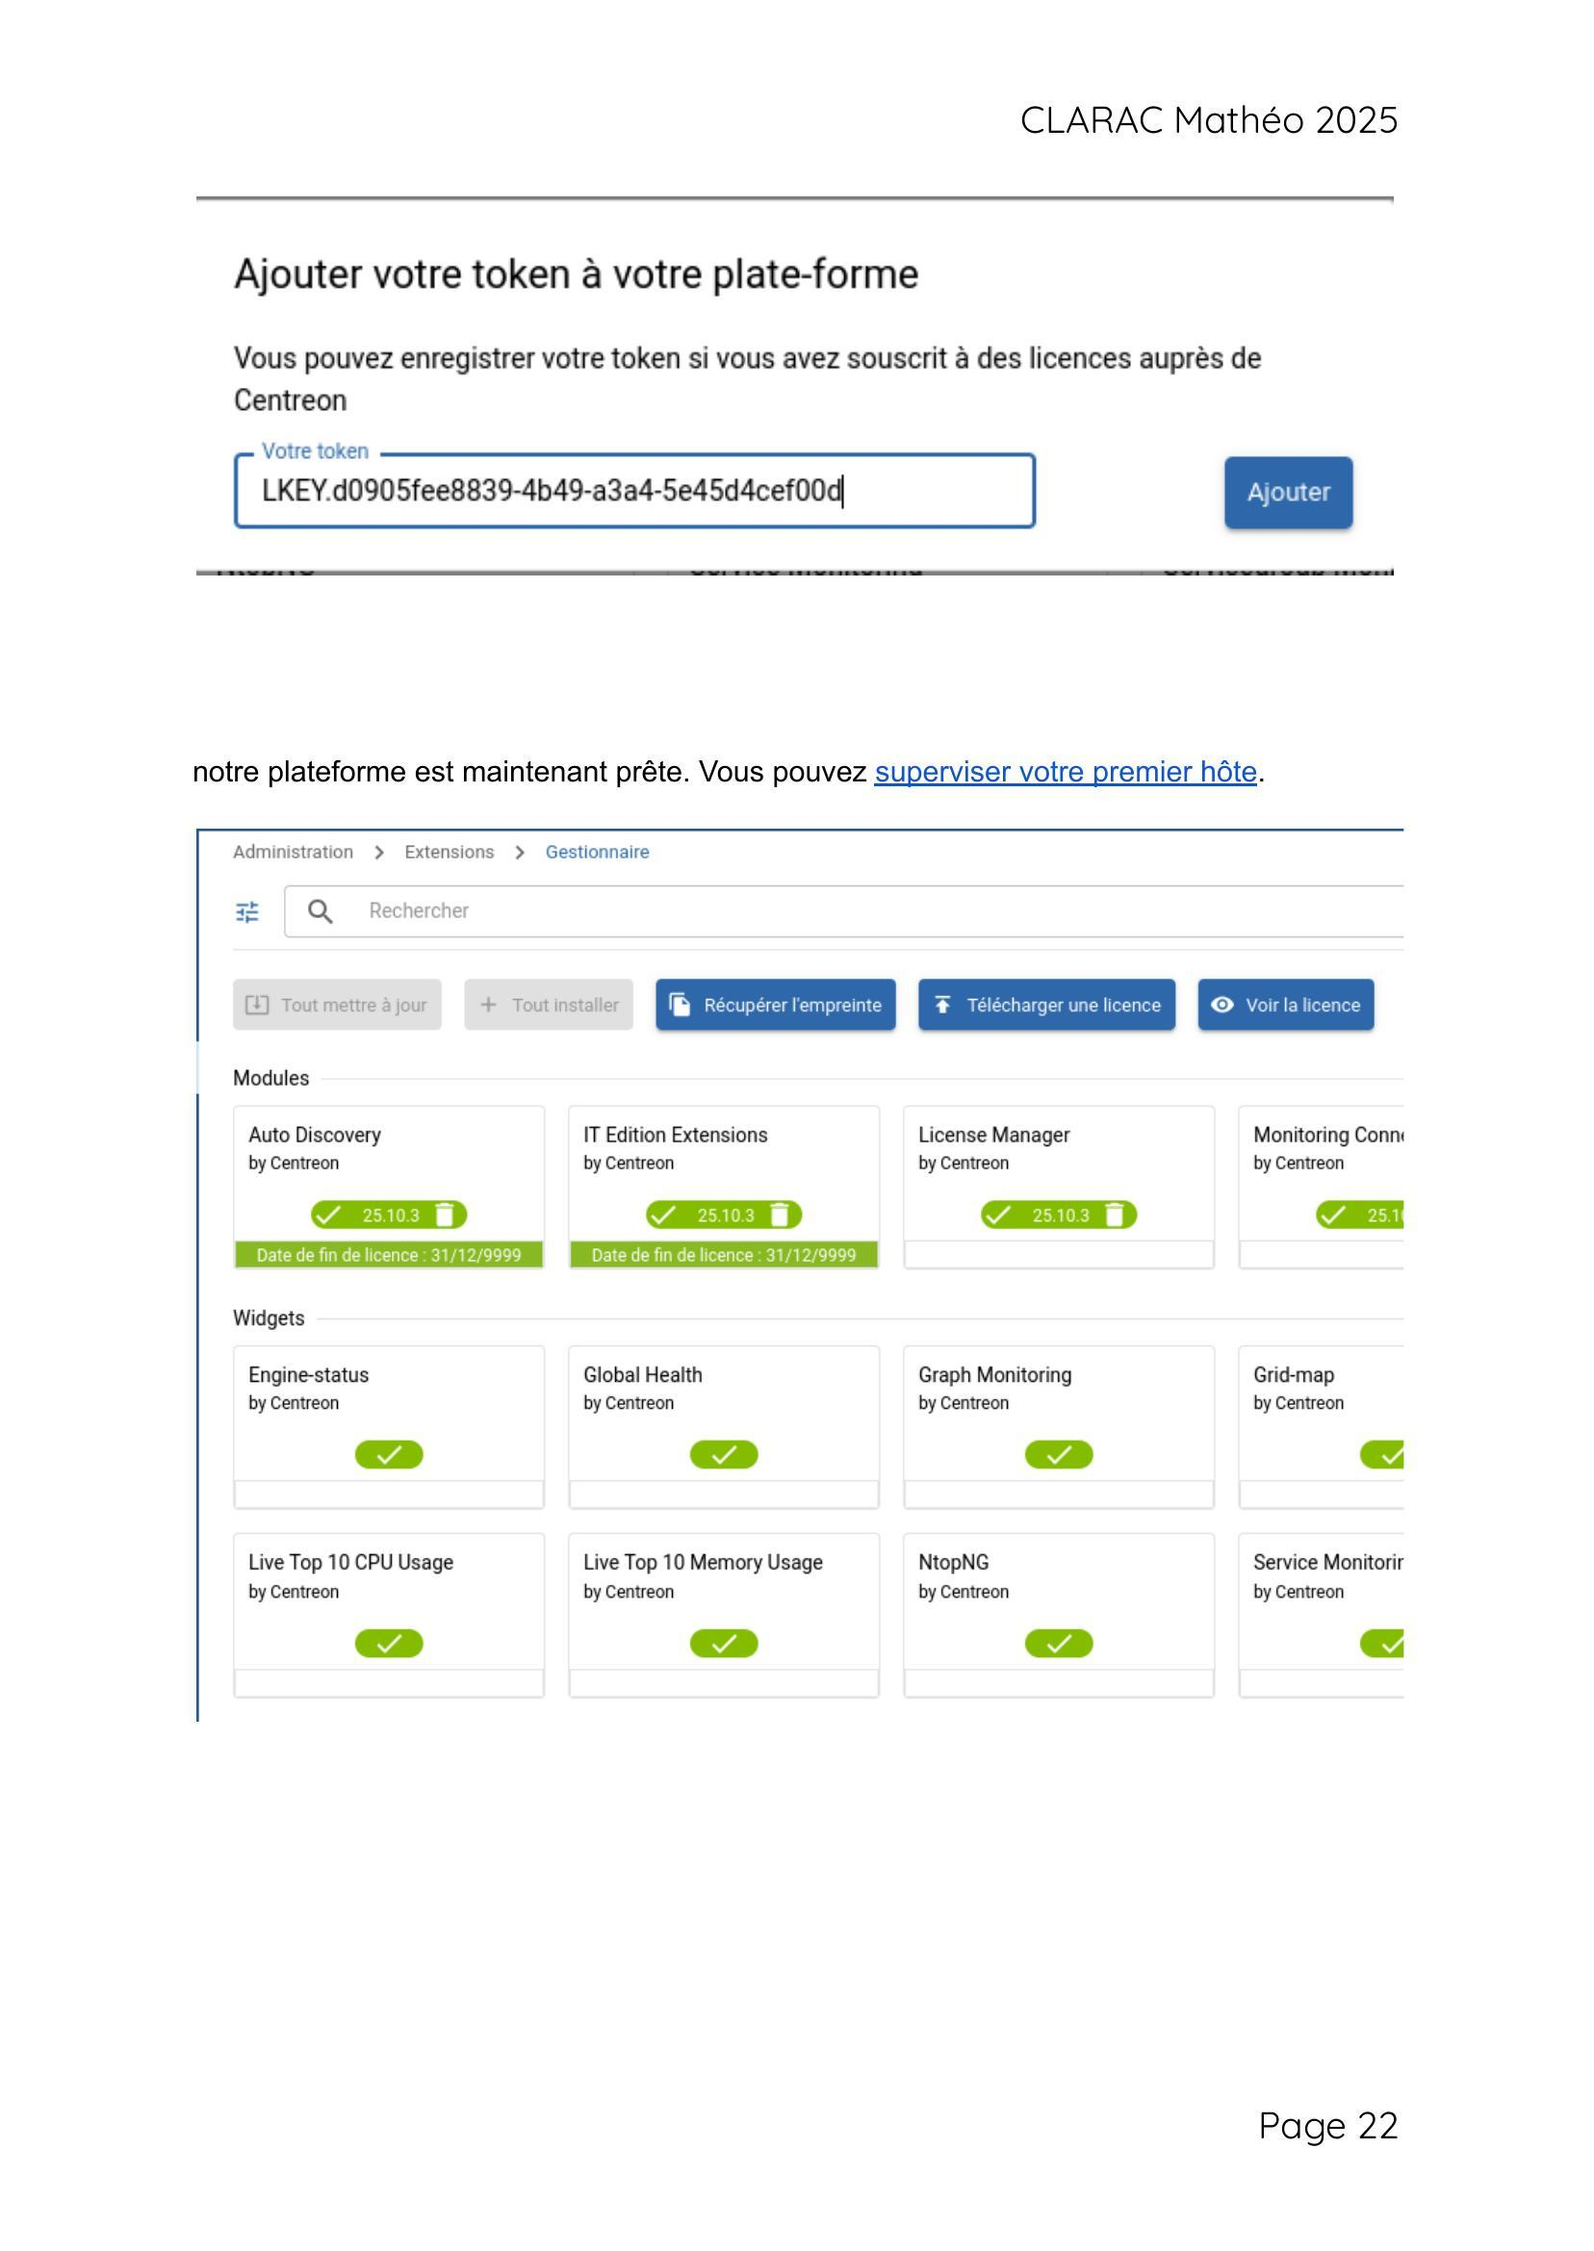
Ajout du token — la plateforme est prête à superviser

▌ 10. Configuration de l'adresse IP statique (Debian 12)
Avant d'installer Centreon, la VM Debian 12 doit être configurée avec une adresse IP statique. Éditer le fichier /etc/network/interfaces :

# The primary network interface
allow-hotplug enp0s3
iface enp0s3 inet static
address 192.168.100.12
netmask 255.255.255.0
gateway 192.168.100.254
# IPv6 autoconfiguration
iface enp0s3 inet6 auto

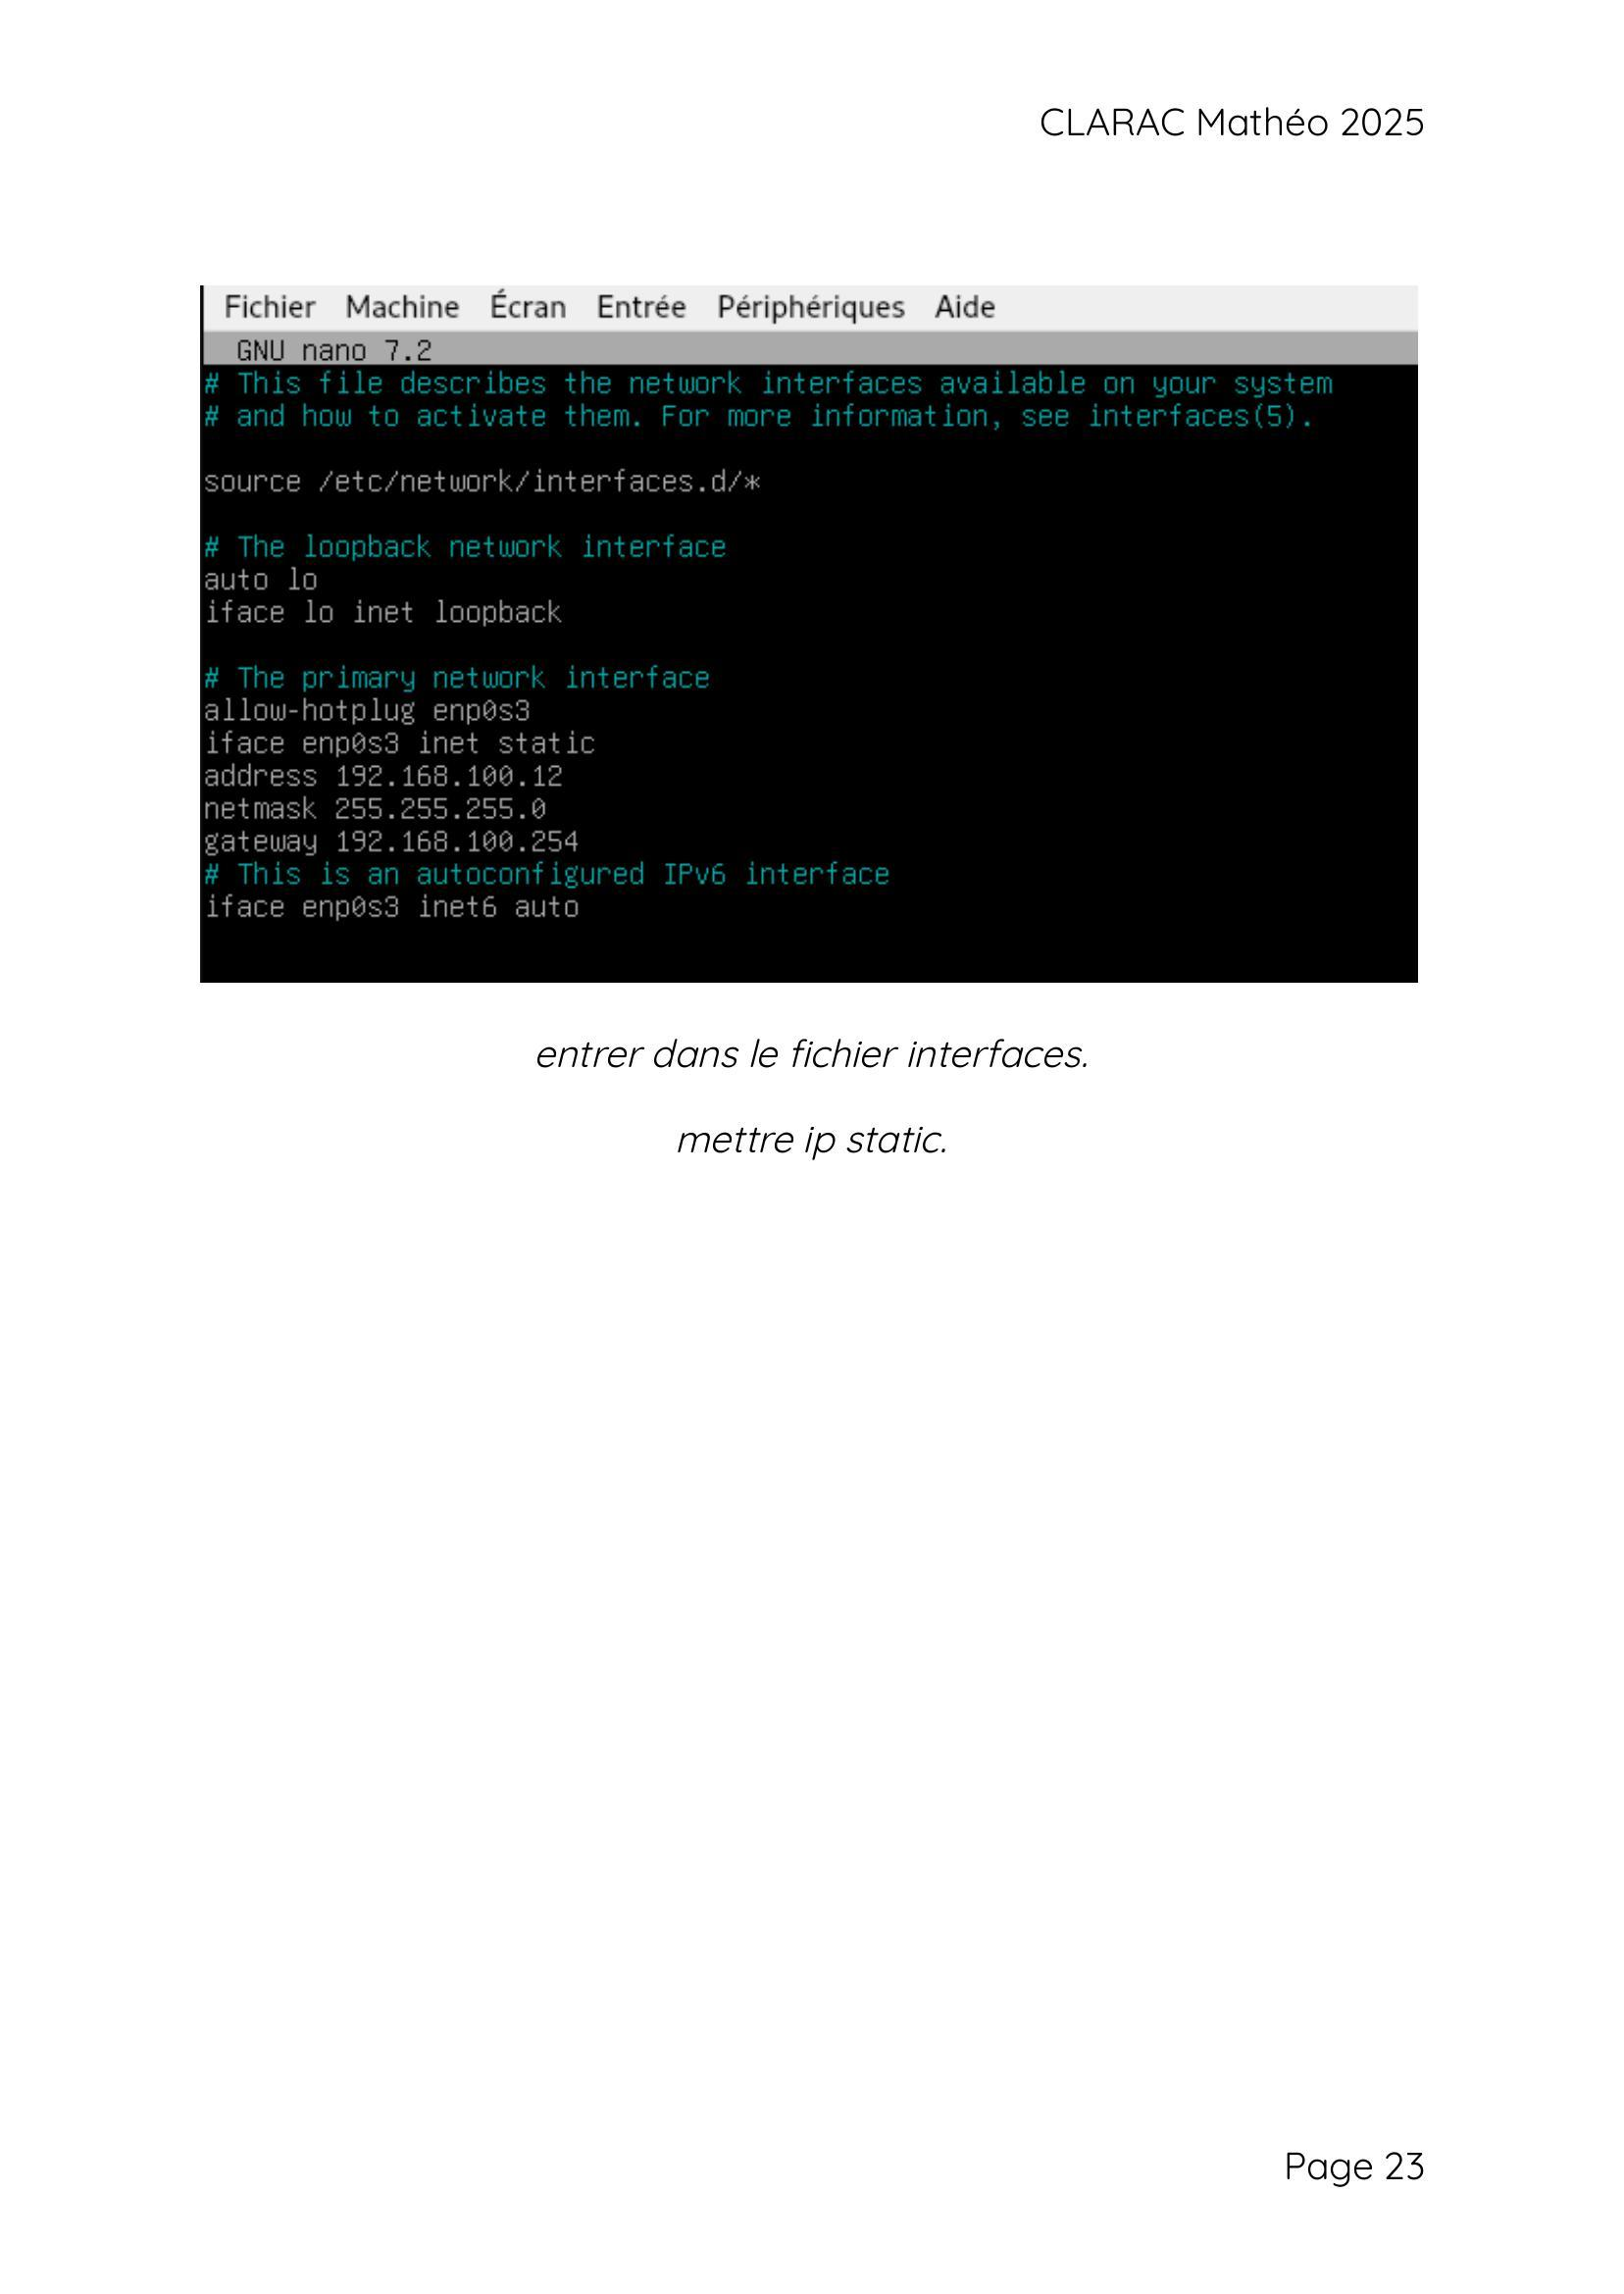
Fichier /etc/network/interfaces — configuration IP statique sur Debian 12

▌ 11. Supervision Stormshield via SNMP
Source : https://docs.centreon.com/fr/docs/getting-started/monitor-cisco-router-with-snmp/

11.1 Installation du connecteur Stormshield SNMP
Dans l'interface web, aller dans Configuration > Connecteurs > Connecteurs de supervision, rechercher « stormshield » et installer le connecteur Stormshield SNMP.

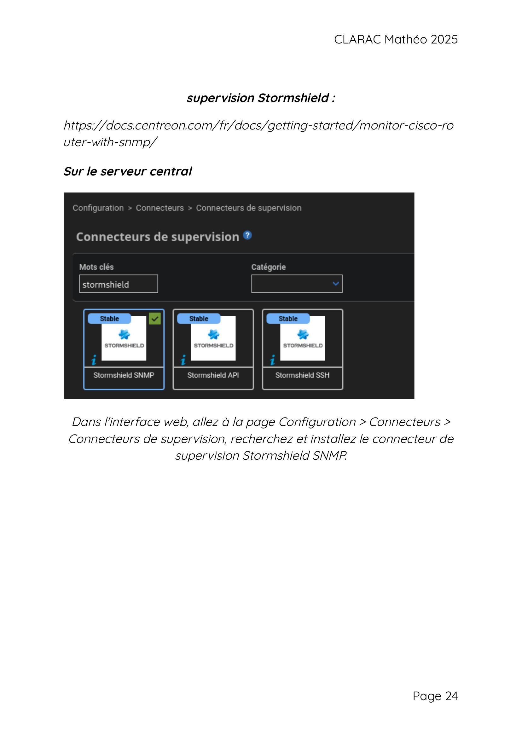
Connecteurs de supervision — résultats pour « stormshield » (SNMP, API, SSH)

▌ 12. Configurer un hôte et déployer la configuration
Aller dans Configuration > Hôtes > Hôtes et cliquer sur Ajouter.

12.1 Informations à renseigner
(1) Nom | Stormshield (ou nom du routeur)
(2) Alias / Description | Description de l'équipement
(3) Adresse IP | 192.168.100.254
(4) Communauté & version SNMP | gourmetco
(5) Serveur de supervision | Central
(6) Fuseau horaire | Europe/Paris
Modèle | Net-Stormshield-SNMP-custom

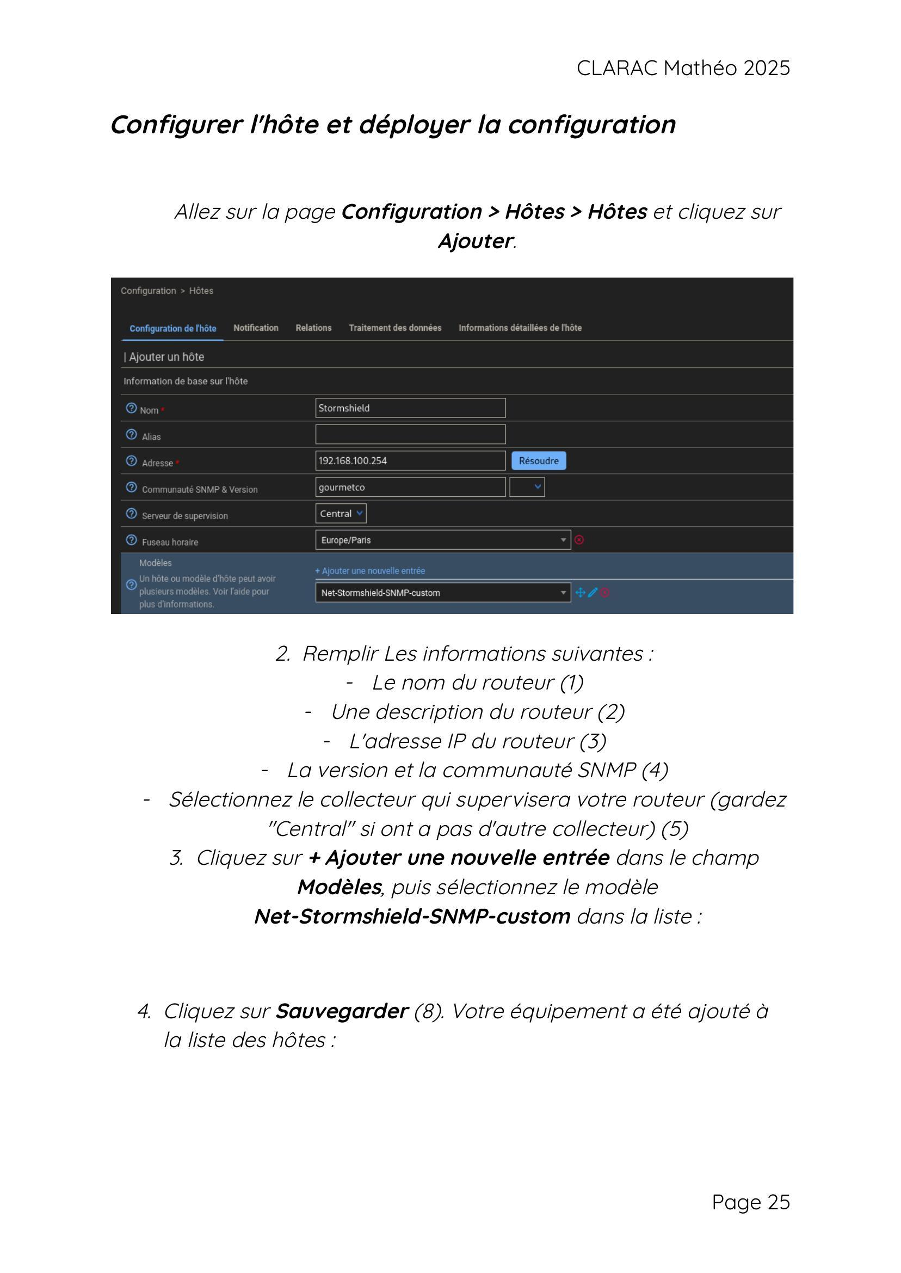
Configuration > Hôtes > Ajouter un hôte — formulaire avec modèle Net-Stormshield-SNMP-custom
1 | Renseigner le nom, l'alias et l'adresse IP du routeur Stormshield.
2 | Saisir la communauté SNMP (ex. : gourmetco) et sélectionner la version SNMP.
3 | Sélectionner Central comme serveur de supervision.
4 | Dans le champ Modèles, cliquer sur + Ajouter une nouvelle entrée et choisir Net-Stormshield-SNMP-custom.
5 | Cliquer sur Sauvegarder. L'équipement apparaît dans la liste des hôtes.
6 | Exporter la configuration : Configuration > Collecteurs > Exporter la configuration.

ℹ Après l'ajout et l'export de la configuration, le Stormshield apparaît dans le tableau de supervision et ses services SNMP sont automatiquement créés.

Fin du document — Centreon • Gourmet&Co 2025

